NEUROPHYSIOLOGIE – DE GUEVERA CM => 31/03/2026
Ch10 : Nociception
Ou la sensibilité algique dans la Somesthésie

Quelle est la différence entre la douleur et la nociception ?
- La douleur est la composante émotionnelle, qui peut avoir un substratum organique ou pas
- La douleur peut être psychique
- La douleur inclue toutes les approches, la souffrance…
- La nociception est neuro
- « toute douleur qui n’aide personne est absurde »

- La notion de douleur
- Définition (2020) IASP International Association for the Study of Pain
Perception sensorielle et émotionnelle désagréable associée ou ressemblant à celle associée à une lésion tissulaire réelle ou potentielle.

La douleur est une notion complexe qui dépend donc, comme c’est affirmé dans cette définition, de plusieurs facteurs. A la composante sensorielle s’ajoute celles affective et émotionnelle, celle cognitive et celle comportementale.
La douleur est donc toujours subjective. Il faut en conséquence éviter l'opposition entre douleurs somatiques et douleurs psychogènes, en préférant le terme de composante psychogène, plus ou moins importante selon le sujet.

Définition du diapo :
Définition 1979 : Sensation et émotion désagréables, associées à des lésions présentes ou potentielles ou présentées comme telles
- Sensation > stimulus douloureux
- Expérience affective > inconfort, gêne et déplaisir
- Souffrance > physique et psychologique
- Angoisse, expérience antérieures
- Varie de 1 à 10 selon les individus

Définition 2020 : IASP International association for the study of pain
« Une expérience sensorielle et émotionnellel désagréable associée ou ressemblant à celle associée à une lésion tissulaire réelle ou potentielle »

Une fois que la douleur a été définie on s’est posé la question :
- Définir les différents types de douleur > combien de douleurs, ou ?
- L’évaluation de la douleur ?
Tous les professionnelles, concernant un patient, doit noter SUR UN DOSSIER, toutes les informations concernant la douleur

- Les différents types de douleur
- Sur le plan neurophysiologique
On distingue la douleur aiguë de la douleur chronique.
- La douleur aiguë est le symptôme d’un traumatisme ou d’une pathologie. Elle joue un rôle de signal d’alarme ou de protection.
- Exemple : brûlure, abcès…
- La douleur aiguë = un signal d’alarme, dans un sens de protection // douleur qui est vive/ rapide
- On pourrait se dire que ça n’est pas instinctif de souffrir et de protéger mais ça l’est !

- La douleur chronique dure au-delà de trois mois. Elle n’a pas de fonction biologique. Elle en arrive à altérer la personnalité et peut être, elle-même, considérée comme une maladie.
- Exemple : cancer, sida, rhumatismes…
- Douleur qui va s’installer dans la durée, au-delà de 3 mois
- Cette douleur sera alors vue comme une maladie en soit
- Mise au point de centres contre la douleur/ « Centres anti-douleur » = quelque chose de très récent

Dans les 2 éléments, nous retrouverons les mêmes éléments moléculaires…
- Classification des douleurs chroniques
La douleur chronique est multifactorielle : des facteurs biologiques, psychologiques et sociaux contribuent au syndrome douloureux.
- Douleur chronique primaire considérée comme une maladie en soi.
- Caractérisée par une incapacité (invalidité) ou une détresse émotionnelle et ne s'explique pas mieux par un autre diagnostic de douleur chronique.
- Elle envahit progressivement tout l'univers psychologique, affectif, social et professionnel du patient.
- La douleur chronique secondaire est un symptôme d'une maladie sous-jacente > si c’est une maladie sous-jacente, je vais souffrir dans la durée

Pour commencer, nous allons toujours faire une exploration biologique fonctionnelle
Et une fois que tout cela est passé, en fonction des résultats, nous allons pouvoir classer la douleur entre primaire et secondaire

Il va falloir préciser le diagnostic, avec la plus grande précision, pour pouvoir convenir d’une approche de guérison la plus proche possible/ ajustée possible

Types de douleurs chroniques :
La douleur par excès de nociception :
- Excès de stimulation nociceptive (rhumatismes, cancer) = la genèse du message douloureux
- Ici le SN est intact
- C’est la plus fréquente.
- Elle résulte de lésions de tissus qui provoquent la création d’influx douloureux par un système nerveux intact. (Elle correspond aussi à la douleur aiguë).

La douleur neurogène ou neuropathique :
- = une atteinte du système
- Compression nerveuse persistante ou séquelle de lésion nerveuse (désafférentation)
- Elle est due à des lésions du tissu nerveux.
- Elle peut être spontanée, en absence de tout stimulus et permanente ou paroxystique.
- Elle peut aussi résulter d’un stimulus non douloureux perçu de façon exagérée.
- Dans tous les cas, elle est invalidante et est parfois accompagnée d’une anxiété et d’un fond dépressif.

La douleur mixte :
- Liée à des altérations de la nociception (cad du système de détection de la douleur) dans lesquelles aucune lésion n’est retrouvée
- Elles pourraient reposer sur une modification des systèmes de contrôle et de modulation de la douleur (fibromyalgie, troubles fonctionnels intestinaux, certaines céphalées chroniques)

Elle associe la composante inflammatoire et celle neuropathique.
- La douleur nociplastique = Aucune lésion n’est retrouvée, elle serait donc liée à des altérations des systèmes de contrôles et de modulation de la nociception.

Remarque : pour certains, il faut classer à part la douleur cancéreuse.
- En effet, cette dernière présente souvent simultanément toutes les caractéristiques citées nociceptive, neurogène et psychogène.

La douleur idiopathique et psychogène
Diagnostic par élimination ?
- Le diagnostic de douleur psychogène, et/ou de composante psychogène importante des douleurs (comme celui de tous les troubles somatomorphes), est un diagnostic positif et non un diagnostic d'élimination.
- Une douleur sans aucun substratum organique faisant porter le diagnostic de conversion est possible mais, beaucoup plus fréquemment, les patients pré- sentent une majoration «fonctionnelle» importante sur une épine irritative organique servant de « point d'ancrage » aux souffrances psychiques.
- Il sera alors important de ne négliger aucune de ces composantes lors de la prise en charge pluridisciplinaire.

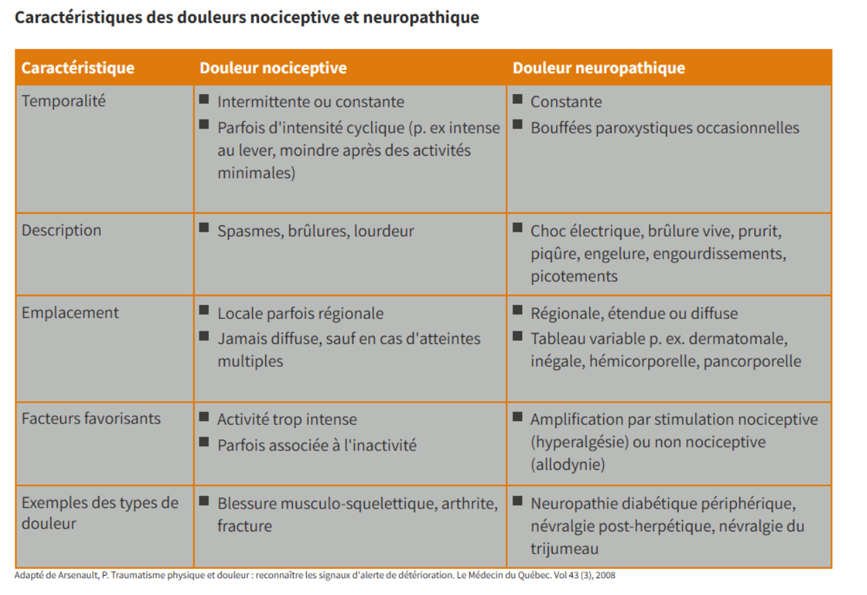
- Particularités de la douleur
La douleur projetée correspond à un codage spatial peu précis.
- Un coup dans le creux du coude est ressenti comme une douleur d’une partie de la main.
Ceci est due au fait que toutes stimulation directe de la voie (ici le nerf passant dans le creux du coude) est perçue comme une stimulation de la terminaison périphérique normalement à l’origine du message nociceptif.

La douleur de référence correspond aussi à un codage spatial peu précis.
- Une douleur aiguë au bras gauche peut avoir une origine péricardique. Cette particularité trouve son origine dans la convergence entre deux entrées (ici extéroceptif et intéroceptif) au niveau d’un même neurone médullaire.

- Évaluation de la douleur : algésimétrie clinique
L’appréciation de la douleur est subjective mais il est possible de l’évaluer sans toutefois pouvoir la chiffrer de façon absolue.
Il existe plusieurs échelles et questionnaires d’évaluation. En voici quelques-unes.
- EVS > échelle verbale simple, série de qualificatifs hiérarchisés
- EVA > échelle visuelle analogique, ce sont des réglettes de douleur où le malade indique le long d’une droite qui figure l’intensité de la douleur la position qui lui convient le mieux.
- Échelle numérique > allant de 0 à 10, le patient choisi sa note.

Ces trois premières échelles facile et rapide d’utilisation ne mesurent que l’intensité de la douleur.
Pour des douleurs chroniques, on doit recourir à des échelles plus complexes prenant en compte les autres aspects de la sensibilité algique.

Questionnaire descriptif qualitatif qui définit les nuances de perceptions cognitives, sensorielles et affectives de la douleur.

Chez l’enfant, l’évaluation est plus délicate surtout avant 5 ans.
- Chez le très jeune qui ne possède pas langage, la douleur peut se lire dans les attitudes corporelles (positions défensives), les comportements (atonie psychomotrice, tristesse, résignation) et les mimiques faciales.
- Chez les plus âgés, on dispose d’échelles de mesures adaptées comme les échelles de visages.
- On estime qu’à partir de 10 ans, l’enfant peut répondre à des questionnaires de vocabulaire.

Voici un exemple partiel d’une grille d’évaluation.
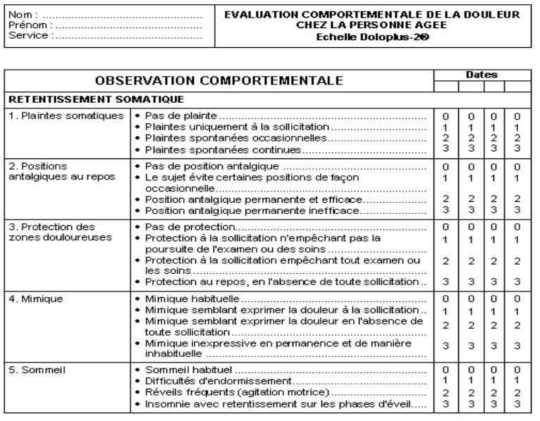
Cf d’autres échelles sur le powerpoint

Les points clés :
- L’évaluation de la douleur est une obligation pour tous les soignants
- Utiliser des échelles validées
- L’enfant est le mieux placé pour dire ou il a mal, comment il a mal et avec quelle intensité
- Avoir toujours en tête le comportement habituel de ‘enfant ou celui d’un enfant non douloureux du même âge
- Noter en transmettre l’information. L’évaluation est un moyen essentiel pour adapter le traitement.

Les limites des échelles :
- L’utilisation des outils d’évaluation ne remplace pas la relation avec l’enfant, au contraire
- Les échelles s’intègrent dans une approche personnalisée de l’enfant

Il s’agit toujours d’allier aspect technique et aspect relationnel
- Les outils d’évaluations nécessitent un temps d’apprentissage

Choisissez une échelle, prenez le temps de l’étudier et entrainez vous
- Les échelles comportementales ne couvrent pas toutes les tranches d’âge. Ainsi, par exemple, aucune échelle n’est encore adaptée pour évaluer spécifiquement la douleur prolongée de l’enfant entre 3 mois et 2 ans
- Dans certaines situations, un ou plusieurs items d’une échelle sont impossibles à utiliser. Il faut accepter de ne pas côter cet item ou se servir d’une autre échelle.
- Jusqu’à l’âge de 5-6 ans, la douleur aiguë est difficile à distinguer d’autres causes de détresse (anxiété, colère, protestation, frustration). Les échelles de la douleur aiguë ne sont pas spécifiques.

- Les nocicepteurs :
Les nocicepteurs correspondent à des arborisations nerveuses présentes dans la peau, les os, les muscles, les vaisseaux sanguins le cœur, la plupart des organes internes, les méninges.

Ils réalisent des arborisations plexiformes dans les tissus
2 types > mécano-nocicepteurs, récepteurs polymodaux

Trois caractéristiques communes :
- Un seuil d ‘activation élevé > nécessité d’une stimulation intense pour déclencher un potentiel d’action
- Une capacité à coder l’intensité du stimulus > leur réponse augmente // à l’intensité du stimulus
- Une capacité de sensibilisation > = la répétition stimulations nociceptives ↓ le seuil de déclenchement du PA
- Augmente l’activité des nocicepteurs
- Diversité des récepteurs :
Nocicepteurs articulaires :
- Silencieux à l’état normal, activés dans l’inflammation
- Fibres fines III et IV
- Mécano-chémo-nociception
Nocicepteurs musculaires :
- Sensible à la pression et aux substances libérées par le muscle
- Fibres fines III et IV
- Mécano-chémo-nociception

Nocicepteurs viscéraux :
- Mécano-nocicepteur pour viscères creux
- Fibres fines III et IV
- Chémo-nociception

Nocicepteurs cutanés : deux catégories
- Les mécano-nocicepteurs à terminaison myélinisée de type 1 et de type 2 qui permettent de localiser une douleur rapide de type piqûre
- Les nocicepteurs polymodaux à terminaison amyélinique C répondant aux stimuli mécanique, thermique et chimique qui interviennent dans la douleur tardive plus diffuse de type brûlure.

- La genèse du message nociceptif cutané
Par les stimuli mécaniques et thermiques ainsi que par les substances chimiques algogènes libérées lors de lésions et processus inflammatoires.
La « soupe » hyperalgique périphérique
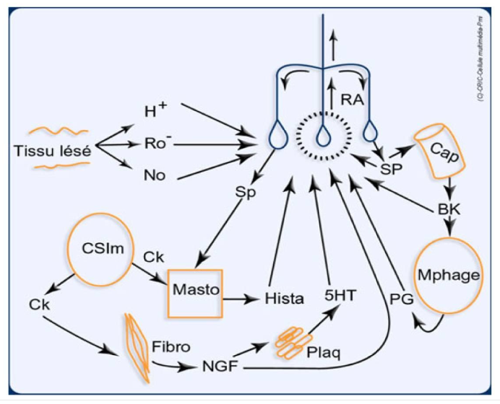

On va avoir une blessure et un PA (message nerveux) va être créer !
Quels sont les acteurs qui participent à ce PA ?

On a une lésion, avec des cellules qui sont lésées, cassées, éclatées, qui ressortent.
Localement, il n’y a pas plus cette homéostasie.
Dans cette lésion, y’a une 1er libération de ces ions > toute une série d’ions, notamment H+ et K+
- Ces ions sont responsables de la genèse d’un PA

Ici, il y’a de la bradychiline > au bout de la terminaison.
Mais quel est son rôle ?
- Elle va potentialiser l’activité du secteur, elle va faciliter la genèse du PA, mais ce n’est pas elle qui va la générer non plus

Mais qu’est-ce qui se passe d’autre ?
- On se rend compte qu’une autre molécule va être produite (PG) = les prostaglandines (= une famille tres grande, avec des rôles différents, notamment les contractions utérines)
- Elles vont avoir un rôle qui va être d’abaisser le seuil des nocicepteurs dcp baisse la sensibilité d’émission des PA
- D’autres molécules comme histarine, sérotonine… favorisent la réponse inflammatoire = ils font partie du processus de réponse inflammatoire
Parmi ces substances :
- Ions H+ et K+ qui provoquent une dépolarisation des fibres
- Bradykinine, petit peptide de 9 acides aminés libéré à partir de protéines plasmatiques, qui potentialise l’activité des récepteurs membranaires des nocicepteurs tout comme le NGF libéré par les fibroblastes.
- Prostaglandines qui abaissent le seuil de sensibilité d’émission des PA.
- Sérotonine et histamine

De plus, les états d’hyperalgie sont maintenus par une amplification du message par réflexe d’axone avec la libération de substances P et CGRP qui atteignent les capillaires, les mastocytes et les plaquettes maintenant la libération de bradykinine et de sérotonine et histamine.

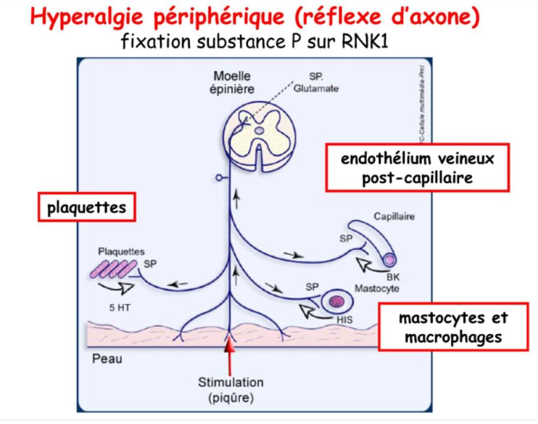
La diffusion des substances localement va entrainer une irradiation de la douleur par recrutement de fibres voisines initialement non stimulées

On notera enfin l’intervention du système sympathique dans l’hyperalgie périphérique
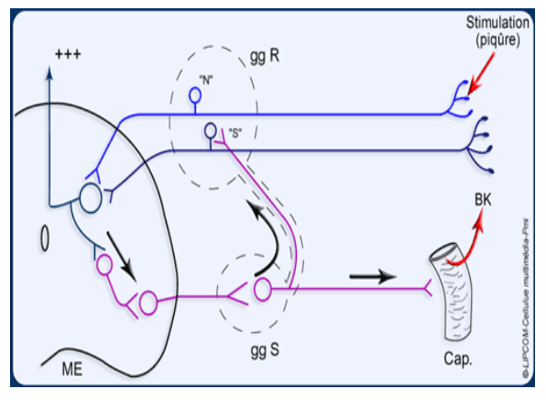
En circuit réflexe, le système sympathique recrute des neurones non excités directement par le stimulus amplifiant l’excitation du neurone central et donc la sensation douloureuse.
Le reflexe va aussi en périphérie augmenter la vasodilatation et donc la libération de substances algogènes
- Les voies de la douleur :
- Le neurone afférent primaire :
Rôle > traduire le stimulus en PA
Soma > ganglion rachidien, ganglion de Gasser

Les fibres forment le faisceau de Lissauer et se terminent dans la corne dorsale au niveau des différentes couches de Rexed :
- Fibres fines en position latérale > couche I, II et V.
- Fibres plus grosses en position médiane avec collatérales sur les couches III, IV et V.

Elles font synapses avec le neurone de second ordre (ME, noyau spinal du V).
- Un certain nombre de neuromédiateurs (glutamate) et de neuromodulateurs (CGRP, substance P etc.) sont libérés.

- Le neurone de second ordre
Rôle > transmettre l’information jusqu’au centres supérieurs.
Soma : couche I, II et V de Rexed de la ME pour les neurones spinothalamiques (NST); noyau spinal du V du tronc cérébral.

Il existe deux types de NST > les cellules nociceptives spécifiques et les cellules WDR ou neurone à convergence.
Les fibres nociceptives peuvent stimuler les WDR mais aussi les fibres mécaniques. Dans ce cas, une simple stimulation tactile entraîne une sensation douloureuse.
- Ce phénomène est appelé l’allodynie.
De plus lorsqu’un stimulus est identique mais répété, la réponse est de plus en plus intense probablement dû à un phénomène de sommation temporelle.

Les axones du neurone de second ordre décussent et forment le faisceau ventrolatéral médullaire.

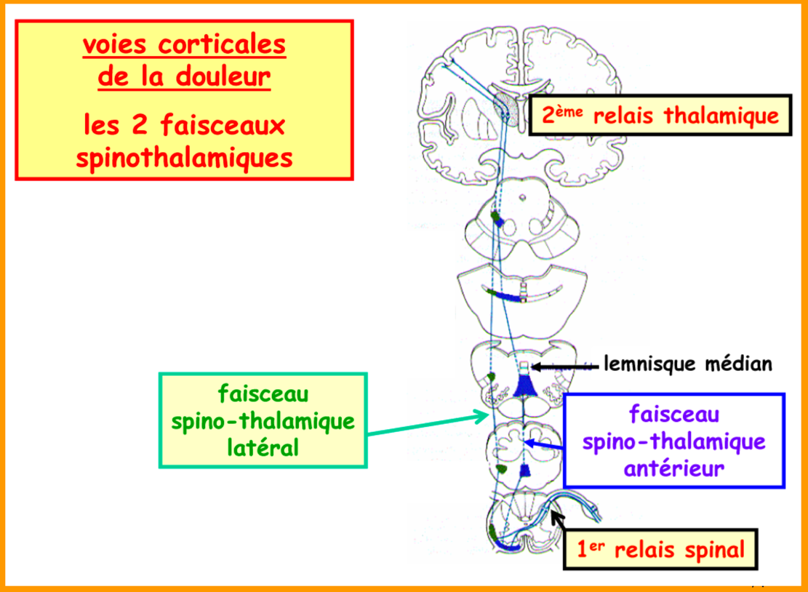

- Les voies médullaires nociceptives
Voies nociceptives corticales :
Le faisceau spinothalamique latéral : il se projette sur le VPL via le lemnisque médian. Il représente la composante discriminative de la sensibilité algique (et thermique). (Remarque : pour la face, projection sur le VPM par le système trigéminal).

Le faisceau spinothalamique ventral : cette voie extralemniscale projette sur les structures réticulaires du tronc puis du thalamus pour enfin diffuser à tous le cerveau. C’est une composante de l’éveil généralisé du cerveau et de l’activation végétative. Il assure donc le lien entre douleur et vigilance.

Le faisceau spino-mésencéphalique :
- Il projette sur la substance grise périaqueducale et intervient dans le contrôle analgésique endogène.

Le faisceau spino-parabrachio-amygdalien :
- Projection sur le noyau amygdalien du système limbique
- Il intervient dans la composante affective et émotionnelle de la douleur (réaction de fuite, de peur, de défense)

Le faisceau spino-parabrachio-hypothalamique :
- C’est la composante végétative et endocrinienne de la douleur

- Le neurone de troisième ordre :
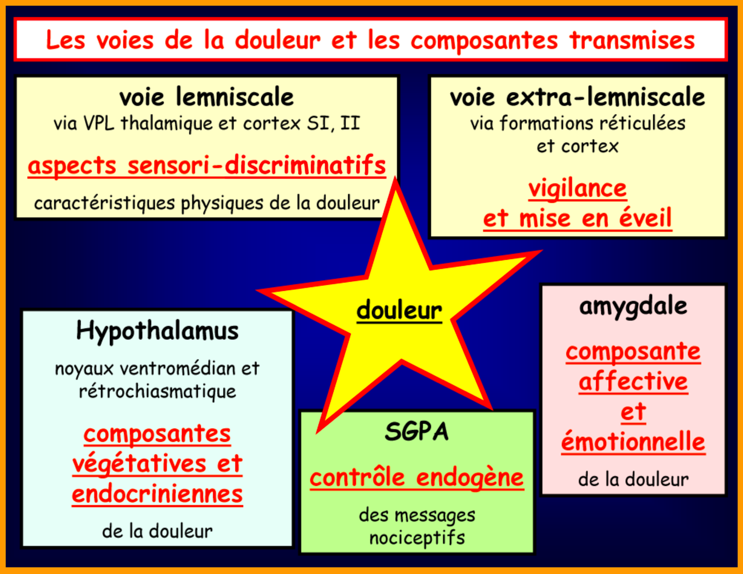

Le noyau thalamique VPL et VPM pour la face
Traite des informations discriminatives précises avec des projections précises sur SI
Organisation somatotopique
Champ récepteur de taille limitée
Modulation de l’activité des neurones par les cycles veille/sommeil

La formation réticulée du thalamus
Absence de somatotopie
Information de la douleur diffuse
Projections diffuses sur le cortex et les noyaux gris de la base

- Le traitement cortical de l’information nociceptive
La localisation de la région est faite au niveau de la CPA. L’organisation en colonnes y est classique au niveau de l’homonculus sensitif.

L’identification de la sensation comme étant une douleur fait intervenir le cortex frontal.

Enfin, l’information prend sa dimension de souffrance avec son côté émotionnel par intervention du système limbique (cortex cingulaire, système amygdalien).

- Le contrôle des messages douloureux
Il existe des afférences sur le NST de la couche médullaire qui permettent des régulations des entrées sur les NST.

- Le contrôle segmentaire périphérique
Il repose sur la théorie du Gate control émise en 1965 par Melzack et Wall.
Reportez sur ce schéma la chronologie du processus.
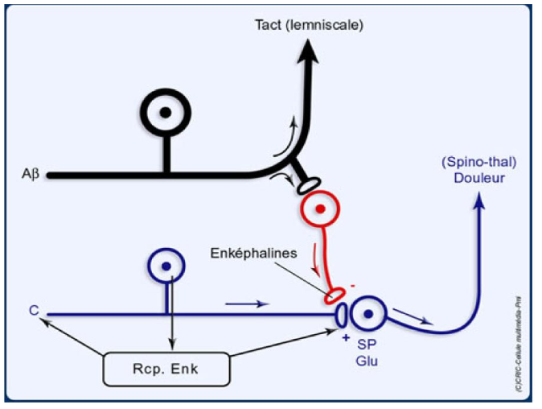
Dans un premier temps, les signaux tactiles transmis par les fibres plus rapides activent un interneurone à enképhalines. L’action de ce neurotransmetteur opioïde ferme la porte aux influx nociceptifs arrivant par les fibres plus lentes. La douleur vive est rapidement inhibée d’où l’hypoalgie.
Dans un deuxième temps, une inhibition de cet interneurone par une collatérale de la fibre nociceptive ouvre le passage à l’information douloureuse alors ressentie.

- Le contrôle d’origine supra-spinale
Ces systèmes modulateurs descendants ont leur origine dans le cortex somesthésique puis dans la substance grise périaqueducale (SGPA) du mésencéphale. Les neurones de la SGPA activent les neurones sérotoninergiques du noyau de raphé, les neurones noradrénergiques du locus coeruleus. Dans ces voies, de nombreux interneurones utilisent un grand nombre de peptides opioïdes endogènes créant des hyperpolarisations et limitant la libération de substance P notamment.

On notera que les émotions influencent la perception de la douleur qui dépend aussi bien du contexte dans lequel survient la blessure que des expériences de l’individu.

- Le traitement de la douleur
On se contente ici de donner une vision très globale des techniques antidouleurs.

Les antalgiques sont classés afin de donner une réponse graduelle à la douleur.

Palier 1 : pour des douleurs légères à modérée
L’aspirine et les anti-inflammatoires non stéroïdiens
Le paracétamol analgésique de référence pour l’OMS

Palier 2 : douleur modérée à sévère
Codéine : son action semble être liée à sa transformation en morphine dans le foie mais son efficacité varie selon les individus. Elle peut être associée au paracétamol dans certains médicaments.
Certains corticoïdes.

Palier 3 : douleur intense et surtout chronique
Morphine

Contre les douleurs neurogènes :
Elles résistent aux analgésiques y compris la morphine. Leur fond chronique peut être traité par des anti-dépresseurs.

Contre les douleurs rebelles quelle que soit leur origine :
- Neurostimulation pour des lésions superficielles
- Neurochirurgie par injection de morphine dans la moelle épinière, par destruction sélective des fibres nociceptives.

Une classification des antalgiques de LUSSIER BEAULIEU (IASP) a été faite intégrant les molécules non initialement prévues comme antalgiques (voir tableau diaporama).

